Z A P I S N I K
41. sjednica Vijeća Mjesnog odbora Stenjevec sjever,
u Zagrebu, 1.7.2024. (datum)
s početkom u 19:00 sati

NAZOČNI ČLANOVI VIJEĆA:
Josip Cigula, Milica Kaluđerović, Kimy Golub Balja, Davor Čuljak, Ivan Vedak, Adrian Kozonić

Predsjedava Ivan Vedak, predsjednik Vijeća.

Zapisnik vodi: Adrian Kozonić

Predsjednik konstatira da je nazočno 6 od ukupno 6 članova Vijeća, što znači da Vijeće može pravovaljano odlučivati.

Bez rasprave Vijeće prihvaća tekst Zapisnika sa prijašnje sjednice Vijeća.

Predsjednik predlaže dnevni red:

D N E V N I R E D

1. Upušteni rubnjak na ulazu u Park Lujze Janović Wagner iz Ulice Side Košutić
2. Upušteni rubnjak na ulazu u Street workout park s istoka
3. Upiti građana
4. Razno

Ad 1. Upušteni rubnjak na ulazu u Park Lujze Janović Wagner iz Ulice Side Košutić

Predsjednik usmeno informira nazočne o predmetu rasprave i odlučivanja.

U raspravi sudjeluju: svi

Vijeće jednoglasno donosi

Z A K LJ U Č A K

Vijeće moli Zagrebačke ceste da napravi upušteni rubnik na ulazu u Park Lujze Janović Wagner iz Ulice Side Košutić zbog osoba s invaliditetom i majki s djecom. Molimo i da uklone stari stupić s nogostupa.

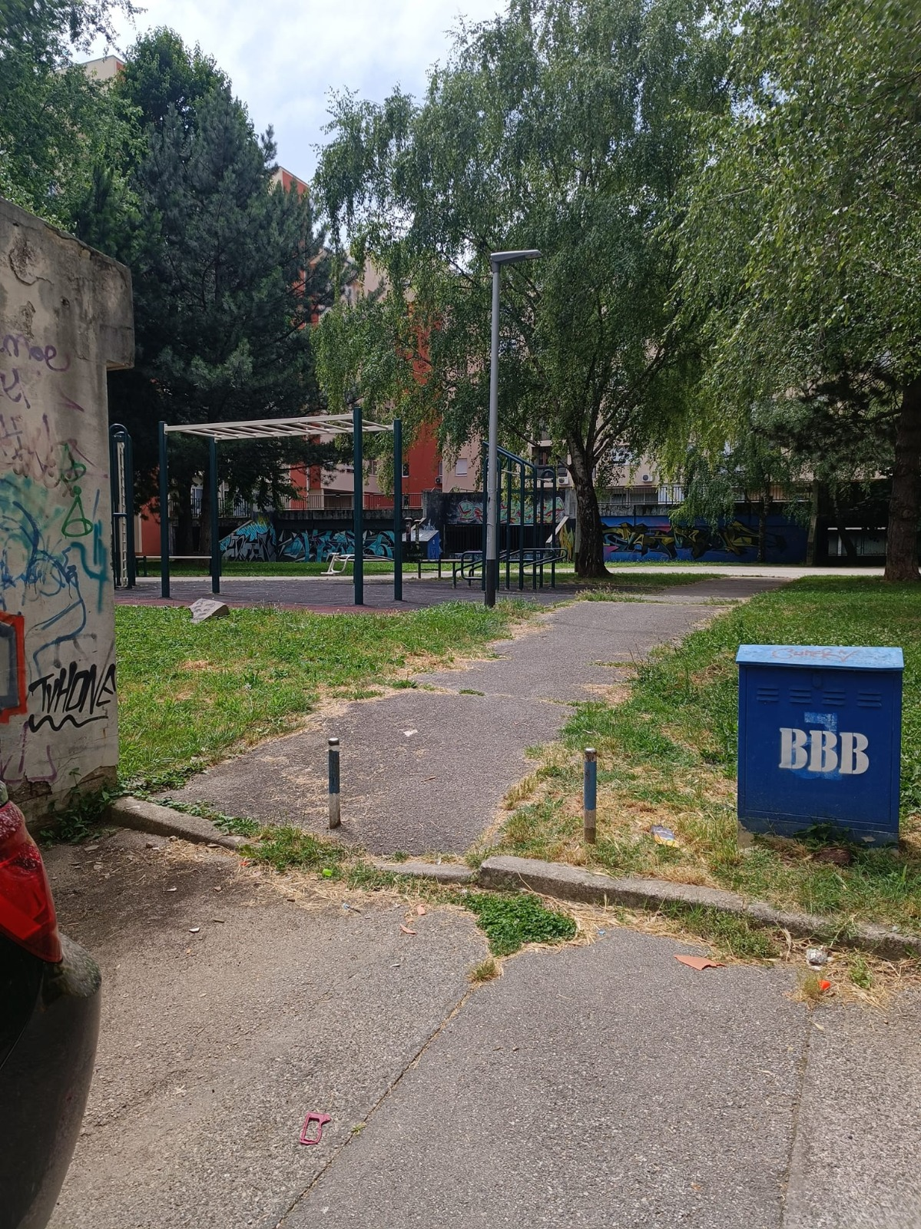

Ad 2. Upušteni rubnjak na ulazu u Street workout park s istoka

Predsjednik usmeno informira nazočne o predmetu rasprave i odlučivanja.

U raspravi sudjeluju: svi

Vijeće jednoglasno donosi

Z A K LJ U Č A K

Vijeće moli Zagrebačke ceste da napravi upušteni rubnik na ulazu u Street workout park s istoka zbog osoba s invaliditetom i majki s djecom.

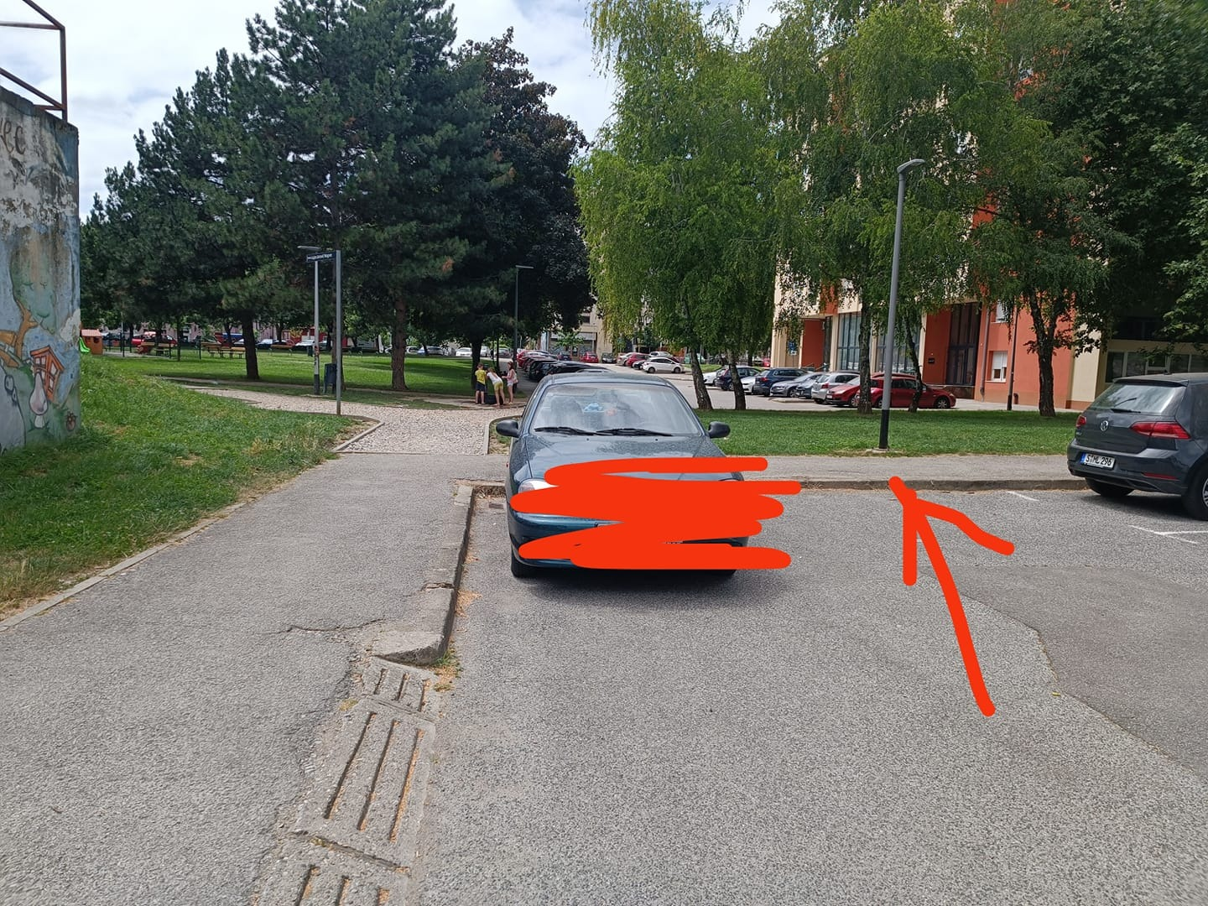

Dovršeno u 19:30 sati.

Zagreb, 1.7.2024.

Zapisnik sastavio: Predsjednik:
Adrian Kozonić Vijeća Mjesnog odbora
Ivan Vedak

